ХМЕЛЬНИЦЬКА МІСЬКА РАДА
РІШЕННЯ
позачергової тридцять першої сесії
______________________________
28.07.2023
48
від __________________________ № __________ м.Хмельницький

Про затвердження Програми підтримки і розвитку Хмельницького комунального підприємства «Міськсвітло» на 2023-2027 роки

Внесені зміни:
рішенням 57-ї сесії міської ради від 20.11.2025 №21

Розглянувши пропозицію виконавчого комітету, керуючись Законами України «Про місцеве самоврядування в Україні», «Про благоустрій населених пунктів», постановою Кабінету Міністрів України від 13.11.2013 №835 «Про затвердження Порядку відбору інвестиційних проектів, для реалізації яких надається державна підтримка», наказу Державного комітету з питань житлово-комунального господарства від 23.09.2003 №154 «Про затвердження Порядку проведення ремонту та утримання об’єктів благоустрою населених пунктів», наказу Міністерства з питань житлово-комунального господарства України від 21.08.2008 №253 «Про затвердження Методичних рекомендацій з утримання об’єктів зовнішнього освітлення населених пунктів», міська рада

ВИРІШИЛА:

1. Затвердити Програму підтримки і розвитку Хмельницького комунального підприємства «Міськсвітло» на 2023-2027 роки згідно з додатком.
2. Відповідальність за виконання рішення покласти на заступника міського голови - директора департаменту інфраструктури міста В.Новачка та Хмельницьке комунальне підприємство «Міськсвітло».
3. Контроль за виконанням рішення покласти на управління комунальної інфраструктури Хмельницької міської ради.

Міський голова Олександр CИМЧИШИН

Додаток
до рішення сесії міської ради
від 28.07.2023 року №48

ПРОГРАМА
підтримки і розвитку Хмельницького комунального підприємства «Міськсвітло» на 2023-2027 роки

м.Хмельницький

Паспорт
Програми підтримки і розвитку ХКП «Міськсвітло» на 2023-2027 роки
№  з/п | Розробник програми | ХКП «Міськсвітло»
1 | Відповідальний виконавець програми | ХКП «Міськсвітло»
2 | Учасники програми | Управління комунальної інфраструктури Хмельницької міської ради, ХКП «Міськсвітло»
3 | Термін реалізації програми | 2023-2027 роки
4 | Етапи виконання програми | Програма виконується в один етап
5 | Перелік бюджетів, які беруть участь у виконанні програми | кошти бюджету Хмельницької міської територіальної громади (далі – бюджет міської територіальної громади), власні кошти підприємства, кошти інших джерел, не заборонені законодавством
6 | Загальний обсяг фінансових ресурсів, необхідних для реалізації програми | 126945,30 тис.грн.

1. Загальні положення.
1.1. Забезпечення належного функціонування мереж зовнішнього освітлення на території громади здійснює Хмельницьке комунальне підприємство «Міськсвітло», яке є спеціалізованим підприємством з утримання та поточного ремонту мереж зовнішнього освітлення Хмельницької міської територіальної громади, що має необхідну спецтехніку, обладнання та кваліфікованих працівників (3 бригади електромонтерів, диспетчерська служба, автотранспортна дільниця).
1.2. До елементів зовнішнього освітлення належать:
- електромережі, включаючи розподільчі мережі електропередач до 1000 В (кабельні та повітряні);
- обладнання диспетчерського зв’язку, автоматика і телемеханіка, яка обслуговує мережі зовнішнього освітлення;
- світильники всіх типів;
- пункти живлення засобів та обладнання-ПВ;
- опори всіх типів та тросові підвіси.
Зовнішнє освітлення Хмельницької міської територіальної громади здійснюється від мережі, що складається з кабельних ліній - 264,7 км, повітряних ліній - 375,3 км, розподільних установок (ПВ - пункти включення та управління) - 227 шт; світильників усіх типів - 18 474, які забезпечують освітленням вулиці, прибудинкові території, дороги, тротуари, парки, сквери та інші об'єкти благоустрою.

Характеристика джерел вуличного освітлення
№ | Джерела освітлення  (тип лампи) | Потужність однієї лампи | Кількість джерел освітлення з лампами
№ | Джерела освітлення  (тип лампи) | Потужність однієї лампи | Місто |  | Села МТГ |  | РАЗОМ
1 | ДНАТ | вт | шт | % | шт | % | шт | %
1 | ДНАТ | 70 | 1565 | 43,3 | 19 | 2,9 | 1584 | 37,54
1 | ДНАТ | 100 | 285 | 43,3 |  | 2,9 | 285 | 37,54
1 | ДНАТ | 150 | 5004 | 43,3 | 57 | 2,9 | 5061 | 37,54
1 | ДНАТ | 250 | 5 | 43,3 |  | 2,9 | 5 | 37,54
1 | ДНАТ | Всього | 6859 | 43,3 | 76 | 2,9 | 6935 | 37,54
2 | LED лампа | 6 |  | 34,4 | 21 | 53,1 | 21 | 37,08
2 | LED лампа | 15 | 5322 | 34,4 | 1029 | 53,1 | 6351 | 37,08
2 | LED лампа | 18 |  | 34,4 | 25 | 53,1 | 25 | 37,08
2 | LED лампа | 30 | 106 | 34,4 | 306 | 53,1 | 412 | 37,08
2 | LED лампа | 45 | 29 | 34,4 |  | 53,1 | 29 | 37,08
2 | LED лампа | 50 | 1 | 34,4 | 12 | 53,1 | 13 | 37,08
2 | LED лампа | Всього | 5458 | 34,4 | 1393 | 53,1 | 6851 | 37,08
3 | Світильник LED | 22-150 | 3458 | 21,8 | 1126 | 43 | 4584 | 24,82
4 | ДРЛ | 125 | 6 | 0,5 | 2 | 1 | 8 | 0,56
4 | ДРЛ | 150 |  | 0,5 | 20 | 1 | 20 | 0,56
4 | ДРЛ | 250 | 47 | 0,5 | 5 | 1 | 52 | 0,56
4 | ДРЛ | 400 | 24 | 0,5 |  | 1 | 24 | 0,56
4 | ДРЛ | Всього | 77 | 0,5 | 27 | 1 | 104 | 0,56
 | ВСЬОГО |  | 15852 | 100 | 2622 | 100 | 18474 | 100

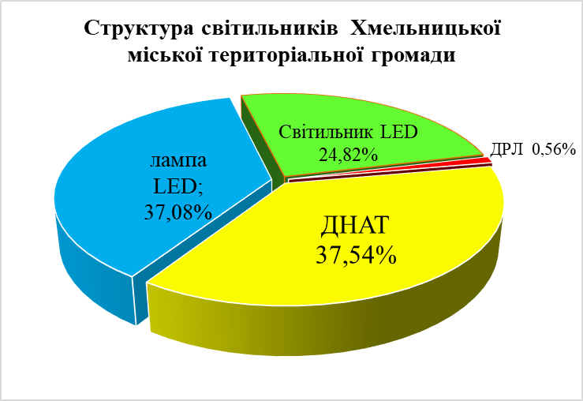

Джерелами вуличного освітлення Хмельницької МТГ в значній кількості є світильники з натрієвими лампами (ДНАТ), кількість яких становить 6935 шт (37,54% від загальної кількості).
Також на обслуговувані підприємства налічується 104 світильника, в яких використовується ртутні лампи типу ДРЛ (0,56% від кількості), що є екологічно небезпечними, енергоємними, морально застарілими та потребує регулярного обслуговування з подальшою утилізацією та 6851 шт. світильників з LED лампами (37,08%), які не забезпечують нормативним освітленням вулиці та прибудинкові території громади.
Вмикання зовнішнього освітлення міста здійснюється диспетчером з центрального пульту управління згідно з встановленим графіком, який може змінюватися відповідно до потреби (складні погодні умови, заходи тощо).
Окремою статтею витрат бюджету громади є кошти за спожиту електроенергію на зовнішнє освітлення динаміку наведено у наступних графіках.

Споживання електроенергії по зовнішньому освітленню
за період 2018-2022 рр, тис. кВт/год
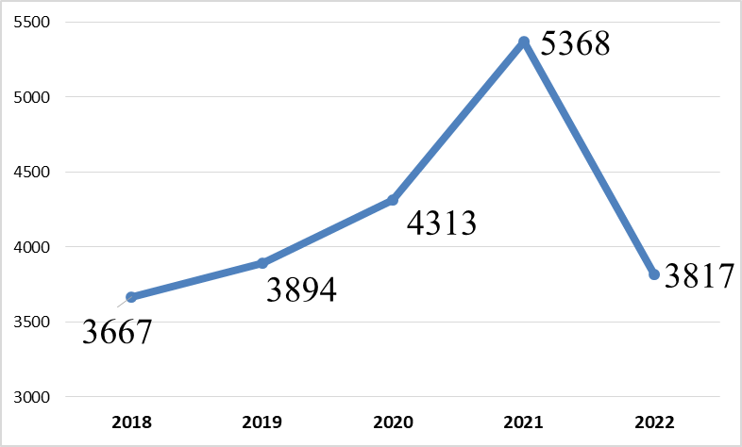

Динаміка кількості світлоточок Хмельницької міської територіальної громади за період 2018-2022 рр, шт
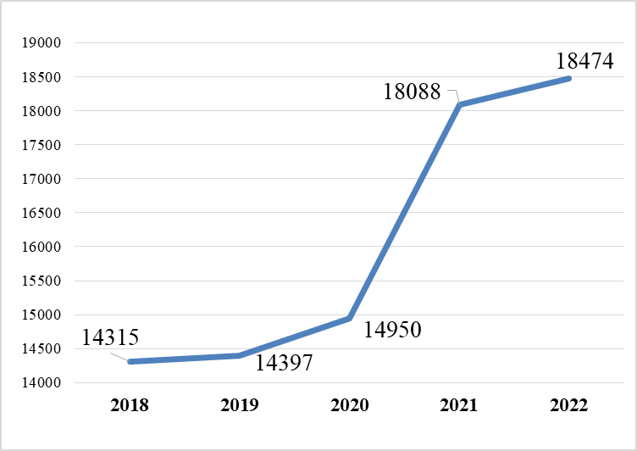

Збільшення споживання електроенергії у 2021 році обумовлено реформою децентралізації в результаті чого утворено Хмельницьку міську територіальну громаду з адміністративним центром у місті Хмельницькому, до складу якої увійшло 25 населених пунктів.
Зменшення споживання у 2022 році обумовлено роботою освітлення в умовах воєнного стану та блекаутів. Під час блекаутів з жовтня до грудня 2022 року споживання енергії зменшилось в 3-5 разів, тому дані не можуть бути об’єктивними. За нормальних умов роботи освітлення в 2022 році орієнтовне споживання становило б 4 619,4 тис.кВт/год.

Витрати на оплату електроенергії на потреби вуличного освітлення Хмельницької міської територіальної громади за період 2018-2022 рр, тис.грн
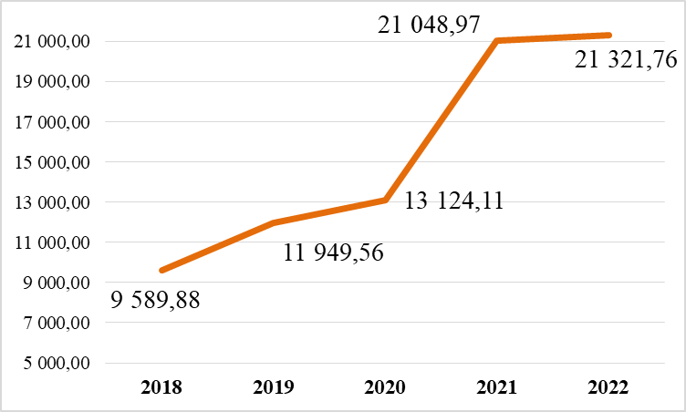

Динаміка середньорічної вартості за 1 кВт/год, грн з ПДВ
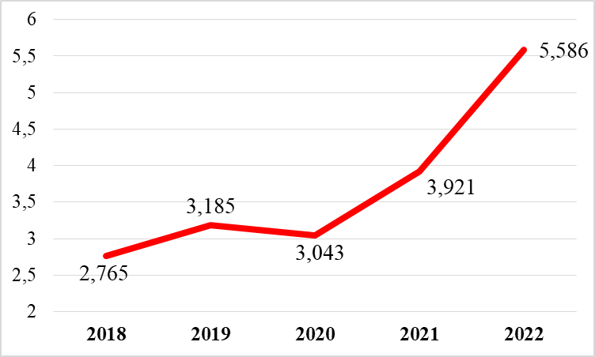

Сучасний стан об’єктів зовнішнього освітлення досі не відповідає вимогам часу. Значна частина вулиць залишається неосвітленою. У системах освітлення використовуються застарілі типи світлових приладів, джерел світла, що приводить до значних втрат електричної енергії. При цьому значно зростає вартість електроенергії, тому залишається нагальною потреба у встановленні сучасних світильників та джерел світла, встановленні автоматизованих систем дистанційного управління зовнішнім освітленням, що не лише покращить стан освітленості вулиць, але й дозволить зекономити значні кошти.

2. Нормативно-правове забезпечення.
2.1. Програму розроблено в межах Законів України «Про місцеве самоврядування в Україні», «Про житлово-комунальні послуги», «Про благоустрій населених пунктів», «Про державну допомогу суб’єктам господарювання», постанови Кабінету Міністрів України від 13.11.2013 №835 «Про затвердження Порядку відбору інвестиційних проектів, для реалізації яких надається державна підтримка», наказу Державного комітету з питань житлово-комунального господарства від 23.09.2003 №154 «Про затвердження Порядку проведення ремонту та утримання об’єктів благоустрою населених пунктів», наказу Міністерства з питань житлово-комунального господарства України від 21.08.2008 №253 «Про затвердження Методичних рекомендацій з утримання об’єктів зовнішнього освітлення населених пунктів», виробничі показники часу з поточного ремонту та обслуговування об’єктів зовнішнього освітлення Галузевих комунальних норм України 02.08.008-2002 затверджено наказом Держбуду України від 07.02.2002 №82 та інших нормативно-правових актів.
2.2. Програма враховує головні завдання і заходи розвитку та утримання мереж зовнішнього освітлення Хмельницької міської територіальної громади на 2023-2027 роки, та спрямована на виконання наступних рішень міської ради, зі змінами:
2.2.1. Стратегічний план розвитку Хмельницької міської територіальної громади на 2021-2025 роки (рішення сьомої сесії Хмельницької міської ради від 14.07.2021р. №11);
2.2.2. Програма економічного і соціального розвитку Хмельницької міської територіальної громади (рішення Хмельницької міської ради затверджується щорічно);
2.2.3. Програма підтримки і розвитку житлово-комунальної інфраструктури Хмельницької міської територіальної громади на 2022-2027 роки, зі змінами (рішення десятої сесії міської ради від 15.12.2021 №52).

3. Основна мета, цілі та завдання Програми.
3.1. Основною метою Програми є модернізація системи зовнішнього освітлення Хмельницької міської територіальної громади на основі застосування принципів енергоефективності та енергозбереження з використанням сучасних LED світильників.
Світлодіоди мають високу енергоефективність і знижують споживання. Термін експлуатації̈ LED світильників становить до 100 000 годин гарантійний термін від виробника – 10 років. Більш того, до цих світильників може бути підключена система, яка дозволяє корегувати інтенсивність освітлення, зменшуючи її зі 100% до 30%.
Протягом передбаченого періоду реалізації Програми для забезпечення досягнення її мети та основних завдань передбачається проведення комплексу робіт, а саме:
- заміна всіх світильників в місті на світильники LED з покращеними показниками світловіддачі та низьким споживанням електроенергії;
- встановлення нових світильників LED де зовнішнє освітлення відсутнє взагалі;
- влаштування опор, заміна певних ділянок повітряних та кабельних ліній електромережі (за необхідності).
3.2. Одне з основних завдань Програми зменшення споживання електроенергії, скорочення викиді СО₂, економія коштів бюджету на оплату за спожиту електроенергію, покращення стану мереж зовнішнього освітлення вулиць, доріг, парків, скверів Хмельницької міської територіальної громади.

4. Проблемні питання
Основною проблемою зовнішнього освітлення на території Хмельницької міської територіальної громади є:
- світильники з лампами LED та ДНАТ, які не відповідають сучасним вимогам і нормативам (одним суттєвим недоліком ламп ДНАТ є їх залежність від напруги в мережі. Так при напрузі в мережі менше за 175 Вт лампа не засвічується, а недоліком ламп ДРЛ є їх ресурс, що складає 3 000 та 10 000 годин відповідно);
- використання проводу А-25 (без ізоляції);
- відсутність універсальної техніки для перевезення та монтажу опор (наразі для даних робіт використовується три одиниці техніки- кран, АПТ - 18, ГАЗ-53);
- відсутність техніки для прокладання кабельних ліній;
- наявні на підприємстві два автогідропідіймачі на базі автомобіля ГАЗ експлуатуються вже майже 20 років і часто виходять з ладу;
- на 343 вулицях міста Хмельницького відсутні лінії вуличного освітлення (для забезпечення необхідно проводу СІП 157 км та 4222 світильника);
- відсутні мережі зовнішнього освітлення у селах Волиця та Малашівці.

5. Основні напрямки робіт
5.1. В 2021 році підприємство спільно з Асоціацією світлотехніки України та ТОВ «Іноваційна компанія «Базальтові технології»» провели енергетичний аудит типових доріг міста Хмельницького. За результатами аудиту виявлено невідповідність освітлення ДБН (№В 2 5-25:2018) вулиць на яких використовуються лампи LED 15 – 18 Вт. При нормі освітлення 0,4 кд/м² (кандела) становить 0,08-0,1 кд/м², тобто в 4 рази менше. Освітлення вулиць на яких використовуються лампи ДНАТ також не відповідають нормам.
Відповідно до ДБН, яскравість освітлення на вулиці не має сталого показника й сильно залежить від потоку транспорту: якщо дорогою рухається до 500 авто/год, то середня яскравість має становити 0,3 кд. Якщо понад 500 авто/год, то яскравість має зрости до 0,4 кд. Ці показники оптимально імітують денне світло і не засліплюють водіїв.

Структура доріг з нормами яскравості за ДБН (№ В 2 5-25:2018)
Категорія дороги | Норма яскравості покриття кд/м² | Кількість | Вулиці | %
А2 | 1,5 | 4 | Вінницьке шосе, Західно-Окружна | 0,86
АЗ | 1,2 | 21 | Січових Стрільців, Зарічанська | 4,51
А4 | 0,8 | 31 | Кармелюка, Трудова, Свободи | 6,65
Б1 | 1,0 | 84 | Молдавська, Тиха | 18,03
Б2 | 0,8 | 25 | Ювілейна, Польова, Гайова | 5,З6
В1 | 0,4 | 289 | Прибудинкові території, проїзди | 62,02
Нестандартні | 0,3 | 12 | Вулиці суміжні з територіями площ, скверів, парків | 2,58
Разом: |  | 466 |  | 100,00

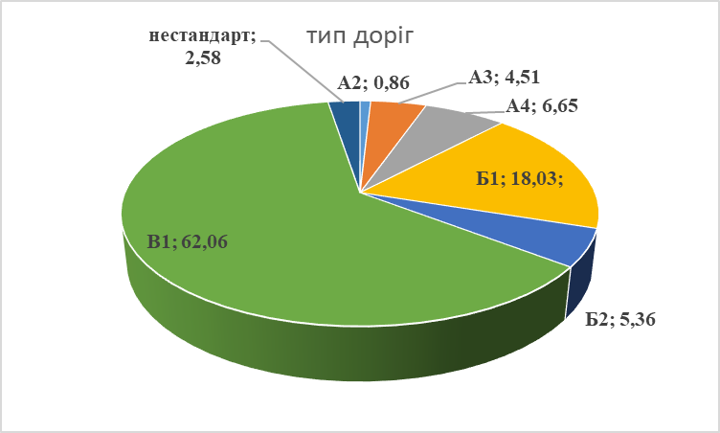

Необхідна кількість світильників, які необхідно замінити становить 11 855 шт загальною потужністю 1010 кВт. Орієнтовний розподіл наведений в таблиці.

Таблиця
Потужність світильника LED | Кількість, шт | Відсоток
світильник 30 ВТ | 10 503 | 52
світильник 50 ВТ | 3 420 | 17
світильник 70 ВТ | 933 | 5
світильник 80 ВТ | 1 809 | 9
світильник 100 ВТ | 548 | 3
світильник 150 ВТ | 2 575 | 13
світильник 200 ВТ | 286 | 1
Разом | 20 074 | 100

Структура джерел вуличного освітлення міста після заміни (по потужностях)
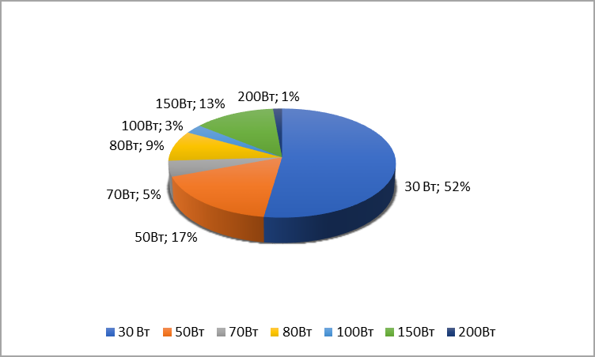

Характеристика джерел вуличного освітлення Хмельницької міської територіальної громади в результаті виконання Програми
№ | Джерела освітлення  (тип лампи) | Потужність однієї лампи, вт | Кількість джерел освітлення з лампами
№ | Джерела освітлення  (тип лампи) | Потужність однієї лампи, вт | Місто |  |  | Села МТГ |  | РАЗОМ
№ | Джерела освітлення  (тип лампи) | Потужність однієї лампи, вт | шт | % |  | шт | % | шт | %
1 | ДНАТ | 70 |  |  |  | 46 | 3,9 | 19 | 0,45
1 | ДНАТ | 150 |  |  |  | 57 | 3,9 | 57 | 0,45
1 | ДНАТ | Всього |  |  |  | 103 | 3,9 | 103 | 0,45
2 | LED лампа | 6 |  |  |  | 21 | 53,1 |  | 6,14
2 | LED лампа | 15 |  |  |  | 1029 | 53,1 |  | 6,14
2 | LED лампа | 18 |  |  |  | 25 | 53,1 |  | 6,14
2 | LED лампа | 30 |  |  |  | 306 | 53,1 |  | 6,14
2 | LED лампа | 50 |  |  |  | 12 | 53,1 |  | 6,14
2 | LED лампа | Всього |  |  |  | 1393 | 53,1 | 1393 | 6,14
3 | Світильник LED | 22-150 | 20 084 |  | 100 | 1 126 | 42,9 | 21 210 | 93,41
Разом |  |  | 20 084 |  | 100 | 2 622 | 100 | 22 706 | 100
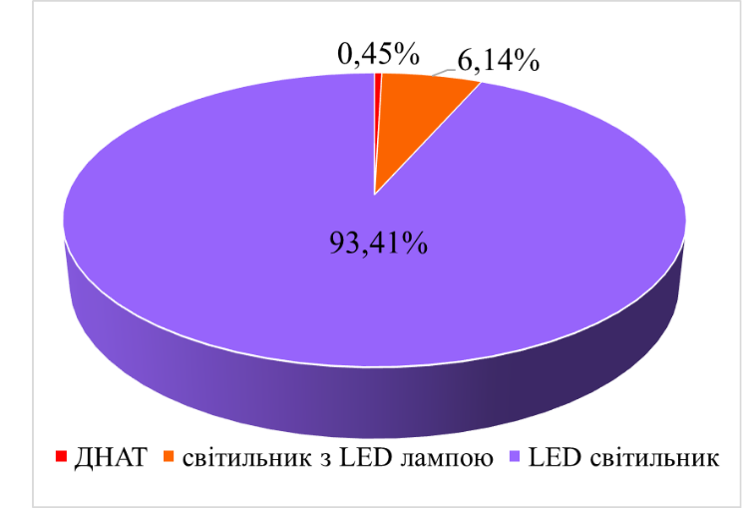

5.2. Для забезпечення нормативного освітлення вулиць та дворових територій міста та переведенням освітлення міста на освітлення LED світильниками необхідно замінити 11 855 світильників та 419 LED ламп. Підприємством був проведений аналіз ринку цін на території України світильників, які б забезпечували нормативне освітлення різних категорій вулиць. Для цього були проведені світлотехнічні розрахунки декількома представниками відомих фірм, шо займаються виробництвом світильників з зазначенням потужності та вартості світильника, який забезпечить нормативне освітлення відповідного типу вулиць.

Середня вартість LED світильника станом на 01.06.2023 року
Потужність світильника | Вартість, грн за одиницю з ПДВ
LED світильник 30 ВТ | 5 200,00
LED світильник 50 ВТ | 5 300,00
LED світильник 70 ВТ | 6 350,00
LED світильник 80 ВТ | 6 450,00
LED світильник 100 ВТ | 6 500,00
LED світильник 150 ВТ | 6 900,00
LED світильник 200 ВТ | 9 200,00

5.3. Загальна вартість світильників та ламп становить 74 038,0 тис.грн, при цьому загальна потужність зменшиться на 254,02 кВт.
5.4. Для завершення робіт по освітленню вулиць міста Хмельницького, на яких воно відсутнє необхідно встановити 4222 LED світильника загальною потужністю 126,7 кВт, прокласти 157 км ліній проводом СІП встановити 46 шаф живлення. Загальна вартість матеріалів становить 38 595,3 тис.грн.

6. Заходи на виконання Програми
6.1. Заходи підтримки і розвитку ХКП «Міськсвітло» та їх фінансове забезпечення передбачено додатком до Програми «Заходи з виконання Програми підтримки і розвитку ХКП «Міськсвітло» на 2023-2027 роки».
6.2. Заходи Програми можуть доповнюватися в разі необхідності іншими роботами з утримання та ремонту мереж зовнішнього освітлення, що не заборонені законодавством в межах фінансового ресурсу передбаченого Програмою.

7. Основні виконавці Програми.
7.1. Розпорядником бюджетних коштів Програми є управління комунальної інфраструктури Хмельницької міської ради.
7.2. Одержувачем бюджетних коштів та виконавцем Програми є Хмельницьке комунальне підприємство «Міськсвітло», яке забезпечує реалізацію заходів з поточного ремонту та утримання мереж зовнішнього освітлення у Хмельницькій міській територіальній громаді.

8. Фінансове забезпечення Програми.
8.1. Джерелами фінансування заходів Програми є:
8.1.1. кошти бюджету Хмельницької міської територіальної громади;
8.1.2. кошти підприємства;
8.1.3. інші джерела, не заборонені законодавством.

9. Організаційне забезпечення виконання завдань Програми.
9.1. Організаційне забезпечення та контроль за виконанням Програми, як головний розпорядник бюджетних коштів, здійснює управління комунальної інфраструктури Хмельницької міської ради.
9.2. Для визначення необхідності коригування Програми щорічно проводитиметься аналіз ефективності її дії, виходячи з фактичних показників виконання.

10. Очікувані результати від впровадження Програми.
10.1. Перевести освітлення міста на освітлення лише LED світильниками з доведення рівня освітленості вулиць та доріг міста до нормативного (згідно ДБН В.2.5-28:2018).
10.2. Забезпечити освітлення всіх вулиць та провулків міста збільшивши кількість світильників до 22706 шт (+ 4 222 шт), при цьому загальна потужність освітлювальних приладів, що забезпечують освітлення Хмельницької міської територіальної громади зменшиться на 127,4 кВт (з 1582 до 1454,6 кВт). Це дасть змогу споживати 1454,6*2920=4247,4 тис. кВт/год в рік, що в порівнянні з плановим споживанням в 2022р на 372,0 тис. кВт/год менше.
Рік | Кількість світильників, шт |  |  | Потужність, кВт |  |  | Зміна споживання тис.кВт/год в рік |  |  | Споживання тис.кВт/год в рік
Рік | всього | В тому числі |  | всього | В тому числі |  |  |  |  | Споживання тис.кВт/год в рік
Рік | всього | нові | заміна | всього | нових | замінених | Всього | нові | заміна | Споживання тис.кВт/год в рік
2022 | 18484 | - | - | 1582,0 | - | - |  | - | - | 3817(факт)  4619,4(план)
2023 | 18484 | - | 3800 | 1469,9 | - | -112,09 | -327,3 | - | -327,3 | 4292
2024 | 19519 | 1035 | 3188 | 1438,9 | 31,05 | -62,06 | -90,5 | +90,7 | -181,2 | 4202
2025 | 20554 | 1035 | 2528 | 1418,2 | 31,05 | -51,3 | -59,1 | +90,7 | -151,3 | 4141
2026 | 21708 | 1154 | 1613 | 1435,7 | 34,62 | -17,1 | +53,99 | +101,1 | -49,9 | 4192
2027 | 22706 | 998 | 726 | 1454,6 | 29,94 | -11,03 | +55,22 | +87,4 | -32,2 | 4247
 |  | 4222 | 11855 |  | 126,66 | -254,08

Примітка:
1. При нормальних умовах роботи освітлення в 2022 році споживання становило б 4619,4 тис.кВт/год.
2. В розрахунках споживання електроенергії середньорічна тривалість роботи світлоточок становить 2920 годин.
В 2023 році планується замінити 3800 світильників LED та 419 LED ламп, в результаті відбудеться зменшення річного споживання електроенергії на 327,3 тис. кВт/год в рік = 112,09*2920.
В 2024 році планується замінити 3188 світильників та встановити 1035 нових світильників на неосвітлених вулицях міста Хмельницького в результаті буде зменшення річного споживання електроенергії на 90,5 тис. кВт/год в рік = 31,01* 2920.
В 2025 році планується заміна 2528 світильників та встановлення 1035 нових світильників, зменшення річного споживання електроенергії 59,1 тис. кВт/год в рік = 20,25* 2920.
В 2026 році планується заміна 1613 світильників та встановлення 1154 нових світильників, в результаті відбудеться збільшення споживання на 53,99 тис. кВт/год в рік = 18,49* 2920.
В 2027 році планується заміна 726 світильників та встановлення 998 нових світильників, в результаті відбудеться збільшення споживання на 55,22 тис. кВт/год в рік = 18,91* 2920.

Споживання електроенергії на зовнішнє освітлення
Хмельницької міської територіальної громади, тис. кВт/год за період з 2022 по 2027 рр
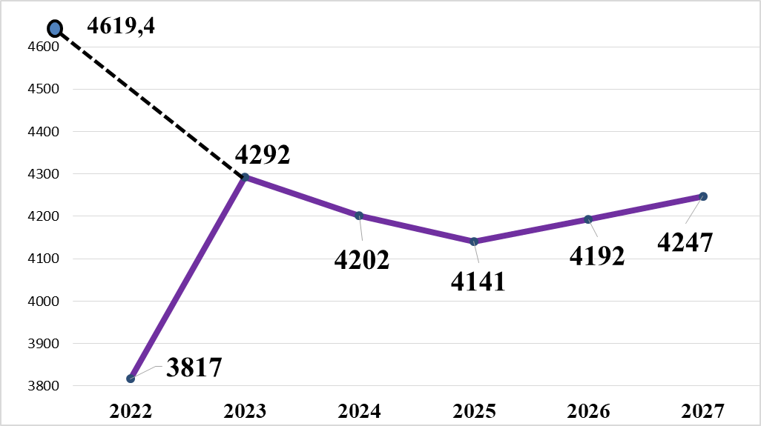

Динаміка кількості світлоточок Хмельницької міської територіальної громади, од за період з 2023 по 2027 рр

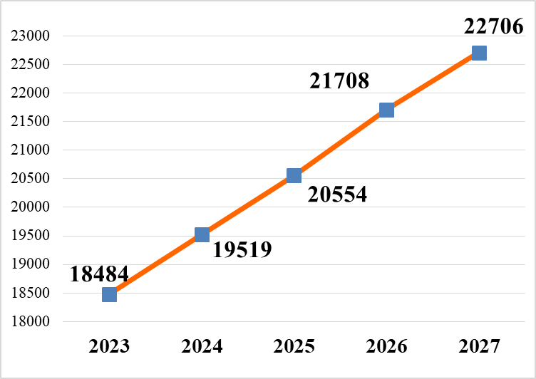

Секретар міської ради Віталій ДІДЕНКО

Директор ХКП «Міськсвітло» Володимир ПЕКАРСЬКИЙ

Додаток до Програми у редакції
рішення 57-ї сесії міської ради
від 20.11.2025 року №21
ЗАХОДИ з виконання
Програми підтримки і розвитку Хмельницького комунального підприємства «Міськсвітло» на 2023-2027 роки
№  з/п | Зміст заходу Програми* | Термін виконання
№  з/п | Зміст заходу Програми* | 2023 рік | 2024 рік | 2025 рік | 2026 рік | 2027 рік | Разом на 2023-2027 роки,  тис.грн
1. | Заміна світильників з лампами ДНАТ та LED на LED світильники (11374 шт) та LED лампи (900 шт) | 23 071,20 | 20 913,50 | 16 270,70 | 9 660,60 | 4 122,00 | 74 038,00 | Кошти бюджету, кредитні кошти
2. | Встановлення LED світильників на вулицях з відсутнім зовнішнім освітленням (4222 шт) |  | 9 562,10 | 9 467,30 | 10 922,10 | 8 643,80 | 38 595,30 | Кошти бюджету
3. | Внески до статутного капіталу суб’єктів господарювання, в тому числі (спецтехніки): | 6 162,98 | 177,00 | 22,00 | 7 950,00 | 0,00 | 14 311,98
3.1. | закупівля автогідропідйомника телескопічного або еквівалент | 6 112,98 |  |  |  |  | 6 112,98 | Кошти бюджету
3.2. | закупівля електротрубогибу (для виготовлення кронштейнів та іншої продукції) |  | 155,00 |  |  |  | 155,00 | Власні кошти
3.3. | закупівля бензо - електроінструменту (мото-бур – 1 шт., бензопила – 3 шт.) | 50,00 | 22,00 | 22,00 |  |  | 94,00 | Власні кошти
3.4. | закупівля крана-маніпулятора з гідробуром |  |  |  | 950,00 |  | 950,00 | Власні кошти
 |  |  |  |  | 7 000,00 |  | 7 000,00 | Кошти бюджету
 | Всього по Програмі | 29 234,18 | 30 652,60 | 25 760,00 | 28 532,70 | 12 765,80 | 126 945,28
 | в т.ч.: - кошти бюджету | 29 184,18 | 30 475,60 | 15 738,00 | 27 582,70 | 12 765,80 | 115 746,28
 | - кредитні кошти | 0,00 | 0,00 | 10 000,00 | 0,00 | 0,00 | 10 000,00
 | - власні кошти | 50,00 | 177,00 | 22,00 | 950,00 | 0,00 | 1 199,00
* Заходи Програми можуть доповнюватися в разі необхідності іншими роботами з утримання і ремонту мереж зовнішнього освітлення та житлово-комунальної інфраструктури, що не заборонені законодавством в межах фінансового ресурсу передбаченого Програмою.

Секретар міської ради Віталій ДІДЕНКО

Директор ХКП «Міськсвітло» Володимир ПЕКАРСЬКИЙ

(Додаток до Програми викладено у новій редакції відповідно до
рішення 57-ї сесії міської ради від 20.11.2025 №21)

